高频数字信号天线调谐HA1026
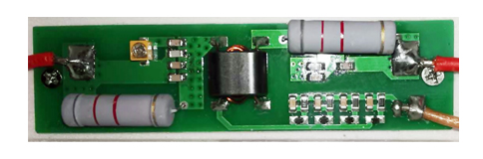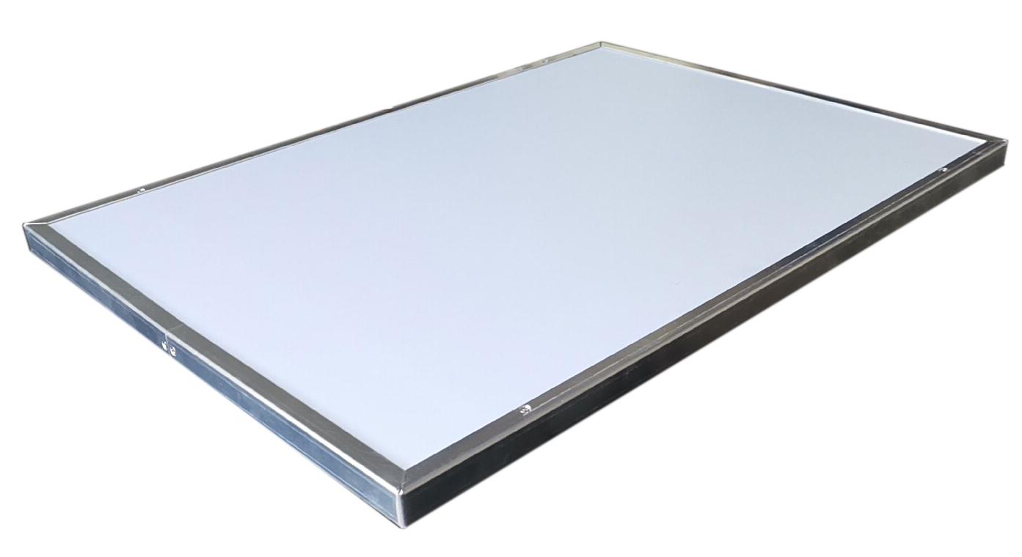
一：产品概述
RFID高频天线调谐HA1026板是我司针对不同的应用场合设计的高性能天线调谐板，可根据现场环境和客户要求尺寸调制13.56MHz标准频率天线，产品已大规模应用于图书馆智能书架、智能档案管理、新零售无人售货柜、重要票证管理、试管试剂管理、漂流书柜、药品寄售柜、商品定位、娱乐行业筹码管理、流利架、珠宝管理、自助洗衣服务等RFID系统应用领域。
二：功能特点
支持ISO/IEC15693、ISO18000-3协议读写器和电子标签；
可支持达至5W射频功率；
驻波比：<1.1；
天线线圈导线建议采用BVR6.0多芯单股线；
单天线感应距离可达100cm（天线线圈80*60cm，读写器功率5W，86*54mm标准卡）；
同轴线缆SMA接口，或定制其他接口；
注意：此天线调谐板必须结合我司HR77XX系列读写器使用。
三：性能参数（单电路板尺寸，非天线尺寸）
项目 | 符号 | 典型值 | 单位
长 | L | 100 | mm
宽 | W | 26 | mm
高 | T | 11 | mm
注：
1. 说明书如有变化，请以最新版本为准。
2. 上海营信信息技术有限公司保留最终解释权。

